2024年度

中共德惠市委老干部局（本级）部门决算

2025年 9 月 12 日

目 录

第一部分 部门概况
一、部门职责
二、机构设置及部门决算单位构成
第二部分 2024年度部门决算表
一、收入支出决算总表
二、收入决算表
三、支出决算表
四、财政拨款收入支出决算总表
五、一般公共预算财政拨款支出决算表
六、一般公共预算财政拨款基本支出决算明细表
七、政府性基金预算财政拨款收入支出决算表
八、国有资本经营预算财政拨款支出决算表
九、财政拨款“三公”经费支出决算表
十、部门预算项目支出绩效自评表
第三部分 2024年度部门决算情况说明
一、收入支出决算总体情况说明
二、收入决算情况说明
三、支出决算情况说明
四、财政拨款收入支出决算总体情况说明
五、一般公共预算财政拨款支出决算情况说明
六、一般公共预算财政拨款基本支出决算情况说明
七、政府性基金预算财政拨款收入支出决算情况说明
八、国有资本经营预算财政拨款支出决算情况说明
九、财政拨款“三公”经费支出决算情况说明
十、绩效评价情况说明
十一、其他重要事项情况说明
第四部分 名词解释

第一部分 部门概况
一、部门主要职责
（一）贯彻落实中央、省、长春市委关于老干部工作的方针政策和市委有关老干部工作的各项决定和指示，研究拟订全市老干部工作的具体政策、规定、制度和办法。
（二）配合市委组织部规划指导离退休干部党支部建设。规划指导加强离退休干部思想政治建设。
（三）检查、指导全市老干部工作，总结、推广经验，开展调研、宣传。向市委反映老干部工作的情况和问题，提出意见、建议。
（四）指导、检查全市离休干部政治待遇、生活待遇的落实情况，协调指导市直各部门、各企业和各乡镇（街道）解决老干部的实际困难。
（五）指导全市离退休干部发挥作用工作，掌握、研究有关政策和问题，参与组织离退休干部发挥作用的重大活动。
（六）协调、承办离休干部提高待遇、异地安置等审批事宜。了解掌握异地安置、异地居住离休干部的情况，协调解决实际困难。
（七）联系市直干部病房，研究确定离休干部特诊、优诊范围，配合有关部门监督、指导离休干部医疗服务工作。协调、组织离休干部和一定层次退休干部健康休养、住院探望、丧事办理的有关工作。
（八）检查、指导各级老干部服务中心、老年大学工作，组织指导重大活动的开展和服务。
（九）宏观管理市直副局级以上退休干部。
（十）完成市委、市委组织部交办的其他任务。
二、机构设置及部门决算单位构成
根据上述职责，中共德惠市委老干部局（本级）内设机构2个。分别是指导服务科、办公室。
纳入中共德惠市委老干部局（本级）2024年度部门决算编制范围的单位包括：
1、中共德惠市委老干部局（本级）
2、德惠市老干部服务中心。
2024年实有人员26人，其中：在职人员11人，离休人员0人，退休人员15人。
部门的决算公开：只有本级决算。
第二部分 2024年度部门决算表

- 收入支出决算总表

 |  | 收入支出决算总表
 |  |  |  |  | 公开01表
部门：中共德惠市委老干部局（本级） |  |  |  |  | 单位：万元
收入 |  |  | 支出
项目 | 行次 | 决算数 | 项目 | 行次 | 决算数
栏次 |  | 1 | 栏次 |  | 2
一、一般公共预算财政拨款收入 | 1 | 420.44 | 一、一般公共服务支出 | 32 | 367.36
二、政府性基金预算财政拨款收入 | 2 |  | 二、外交支出 | 33
三、国有资本经营预算财政拨款收入 | 3 |  | 三、国防支出 | 34
四、上级补助收入 | 4 |  | 四、公共安全支出 | 35
五、事业收入 | 5 |  | 五、教育支出 | 36
六、经营收入 | 6 |  | 六、科学技术支出 | 37
七、附属单位上缴收入 | 7 |  | 七、文化旅游体育与传媒支出 | 38
八、其他收入 | 8 |  | 八、社会保障和就业支出 | 39 | 38.52
 | 9 |  | 九、卫生健康支出 | 40 | 5.75
 | 10 |  | 十、节能环保支出 | 41
 | 11 |  | 十一、城乡社区支出 | 42
 | 12 |  | 十二、农林水支出 | 43
 | 13 |  | 十三、交通运输支出 | 44
 | 14 |  | 十四、资源勘探工业信息等支出 | 45
 | 15 |  | 十五、商业服务业等支出 | 46
 | 16 |  | 十六、金融支出 | 47
 | 17 |  | 十七、援助其他地区支出 | 48
 | 18 |  | 十八、自然资源海洋气象等支出 | 49
 | 19 |  | 十九、住房保障支出 | 50 | 8.80
 | 20 |  | 二十、粮油物资储备支出 | 51
 | 21 |  | 二十一、国有资本经营预算支出 | 52
 | 22 |  | 二十二、灾害防治及应急管理支出 | 53
 | 23 |  | 二十三、其他支出 | 54
 | 24 |  | 二十四、债务还本支出 | 55
 | 25 |  | 二十五、债务付息支出 | 56
 | 26 |  | 二十六、抗疫特别国债安排的支出 | 57
本年收入合计 | 27 | 420.44 | 本年支出合计 | 58 | 420.44
使用非财政拨款结余（含专用结余） | 28 |  | 结余分配 | 59
年初结转和结余 | 29 |  | 年末结转和结余 | 60
 | 30 |  |  | 61
总计 | 31 | 420.44 | 总计 | 62 | 420.44
注：1.本表反映部门本年度的总收支和年末结转结余情况。
2.本套报表金额单位转换时可能存在尾数误差。

二、收入决算表

收入决算表
 |  |  |  |  |  |  |  | 公开02表
部门：中共德惠市委老干部局（本级） |  |  |  |  |  |  |  | 单位：万元
项 目 |  | 本年收入合计 | 财政拨款收入 | 上级补助收入 | 事业收入 | 经营收入 | 附属单位上缴收入 | 其他收入
科目代码 | 科目名称
栏次 |  | 1 | 2 | 3 | 4 | 5 | 6 | 7
合计 |  | 420.44 | 420.44 | 0 | 0 | 0 | 0 | 0
201 | 一般公共服务支出 | 367.36 | 367.36 | 0.00 | 0.00 | 0.00 | 0.00 | 0.00
20136 | 其他共产党事务支出 | 367.36 | 367.36 | 0.00 | 0.00 | 0.00 | 0.00 | 0.00
2013601 | 行政运行 | 61.78 | 61.78 | 0.00 | 0.00 | 0.00 | 0.00 | 0.00
2013699 | 其他共产党事务支出 | 305.58 | 305.58 | 0.00 | 0.00 | 0.00 | 0.00 | 0.00
208 | 社会保障和就业支出 | 38.52 | 38.52 | 0.00 | 0.00 | 0.00 | 0.00 | 0.00
20805 | 行政事业单位养老支出 | 27.52 | 27.52 | 0.00 | 0.00 | 0.00 | 0.00 | 0.00
2080501 | 行政单位离退休 | 11.02 | 11.02 | 0.00 | 0.00 | 0.00 | 0.00 | 0.00
2080505 | 机关事业单位基本养老保险缴费支出 | 13.82 | 13.82 | 0.00 | 0.00 | 0.00 | 0.00 | 0.00
2080506 | 机关事业单位职业年金缴费支出 | 2.68 | 2.68 | 0.00 | 0.00 | 0.00 | 0.00 | 0.00
20899 | 其他社会保障和就业支出 | 11 | 11 | 0.00 | 0.00 | 0.00 | 0.00 | 0.00
2089999 | 其他社会保障和就业支出 | 11 | 11 | 0.00 | 0.00 | 0.00 | 0.00 | 0.00
210 | 卫生健康支出 | 5.75 | 5.75 | 0.00 | 0.00 | 0.00 | 0.00 | 0.00
21007 | 计划生育事务 | 0.2 | 0.2 | 0.00 | 0.00 | 0.00 | 0.00 | 0.00
2100717 | 计划生育服务 | 0.2 | 0.2 | 0.00 | 0.00 | 0.00 | 0.00 | 0.00
21011 | 行政事业单位医疗 | 5.55 | 5.55 | 0.00 | 0.00 | 0.00 | 0.00 | 0.00
2101101 | 行政单位医疗 | 5.55 | 5.55 | 0.00 | 0.00 | 0.00 | 0.00 | 0.00
221 | 住房保障支出 | 8.8 | 8.8 | 0.00 | 0.00 | 0.00 | 0.00 | 0.00
22102 | 住房改革支出 | 8.8 | 8.8 | 0.00 | 0.00 | 0.00 | 0.00 | 0.00
2210201 | 住房公积金 | 8.8 | 8.8 | 0.00 | 0.00 | 0.00 | 0.00 | 0.00
注：本表反映部门本年度取得的各项收入情况。

三、支出决算表

 |  |  |  |  | 支出决算表
 |  |  |  |  |  |  |  |  |  |  |  |  |  |  | 公开03表
部门：中共德惠市委老干部局（本级） |  |  |  |  |  |  |  |  |  |  |  |  |  |  | 单位：万元
项目 |  |  |  | 本年支出合计 |  | 基本支出 |  | 项目支出 |  | 上缴上级支出 |  | 经营支出 |  | 对附属单位补助支出
科目代码 | 科目名称
栏次 |  |  |  | 1 |  | 2 |  | 3 |  | 4 |  | 5 |  | 6
合计 |  |  |  | 420.44 |  | 171.22 |  | 249.21 |  | 0 |  | 0 |  | 0
201 | 一般公共服务支出 |  |  | 367.36 |  | 129.15 |  | 238.21 |  | 0 |  | 0 |  | 0
20136 | 其他共产党事务支出 |  |  | 367.36 |  | 129.15 |  | 238.21 |  | 0 |  | 0 |  | 0
2013601 | 行政运行 |  |  | 61.78 |  | 61.78 |  | 0.00 |  | 0 |  | 0 |  | 0
2013699 | 其他共产党事务支出 |  |  | 305.58 |  | 67.36 |  | 238.21 |  | 0 |  | 0 |  | 0
208 | 社会保障和就业支出 |  |  | 38.52 |  | 27.52 |  | 11.00 |  | 0 |  | 0 |  | 0
20805 | 行政事业单位养老支出 |  |  | 27.52 |  | 27.52 |  | 0.00 |  | 0 |  | 0 |  | 0
2080501 | 行政单位离退休 |  |  | 11.02 |  | 11.02 |  | 0.00 |  | 0 |  | 0 |  | 0
2080505 | 机关事业单位基本养老保险缴费支出 |  |  | 13.82 |  | 13.82 |  | 0.00 |  | 0 |  | 0 |  | 0
2080506 | 机关事业单位职业年金缴费支出 |  |  | 2.68 |  | 2.68 |  | 0.00 |  | 0 |  | 0 |  | 0
20899 | 其他社会保障和就业支出 |  |  | 11.00 |  | 0.00 |  | 11.00 |  | 0 |  | 0 |  | 0
2089999 | 其他社会保障和就业支出 |  |  | 11.00 |  | 0.00 |  | 11.00 |  | 0 |  | 0 |  | 0
210 | 卫生健康支出 |  |  | 5.75 |  | 5.75 |  | 0.00 |  | 0 |  | 0 |  | 0
21007 | 计划生育事务 |  |  | 0.20 |  | 0.20 |  | 0.00 |  | 0 |  | 0 |  | 0
2100717 | 计划生育服务 |  |  | 0.20 |  | 0.20 |  | 0.00 |  | 0 |  | 0 |  | 0
21011 | 行政事业单位医疗 |  |  | 5.55 |  | 5.55 |  | 0.00 |  | 0 |  | 0 |  | 0
2101101 | 行政单位医疗 |  |  | 5.55 |  | 5.55 |  | 0.00 |  | 0 |  | 0 |  | 0
221 | 住房保障支出 |  |  | 8.80 |  | 8.80 |  | 0.00 |  | 0 |  | 0 |  | 0
22102 | 住房改革支出 |  |  | 8.80 |  | 8.80 |  | 0.00 |  | 0 |  | 0 |  | 0
2210201 | 住房公积金 |  |  | 8.80 |  | 8.80 |  | 0.00 |  | 0 |  | 0 |  | 0
注：本表反映部门本年度各项支出情况。

四、财政拨款收入支出决算总表

 |  |  | 财政拨款收入支出决算总表
 |  |  |  |  |  |  |  | 公开04表
部门：中共德惠市委老干部局（本级） |  |  |  |  |  |  |  | 单位：万元
收 入 |  |  | 支 出
项目 | 行次 | 决算数 | 项目 | 行次 | 合计 | 一般公共预算财政拨款 | 政府性基金预算财政拨款 | 国有资本经营预算财政拨款
栏次 |  | 1 | 栏次 |  | 2 | 3 | 4 | 5
一、一般公共预算财政拨款 | 1 | 420.44 | 一、一般公共服务支出 | 33 | 367.36 | 367.36
二、政府性基金预算财政拨款 | 2 |  | 二、外交支出 | 34
三、国有资本经营预算财政拨款 | 3 |  | 三、国防支出 | 35
 | 4 |  | 四、公共安全支出 | 36
 | 5 |  | 五、教育支出 | 37
 | 6 |  | 六、科学技术支出 | 38
 | 7 |  | 七、文化旅游体育与传媒支出 | 39
 | 8 |  | 八、社会保障和就业支出 | 40 | 38.52 | 38.52
 | 9 |  | 九、卫生健康支出 | 41 | 5.75 | 5.75
 | 10 |  | 十、节能环保支出 | 42
 | 11 |  | 十一、城乡社区支出 | 43
 | 12 |  | 十二、农林水支出 | 44
 | 13 |  | 十三、交通运输支出 | 45
 | 14 |  | 十四、资源勘探工业信息等支出 | 46
 | 15 |  | 十五、商业服务业等支出 | 47
 | 16 |  | 十六、金融支出 | 48
 | 17 |  | 十七、援助其他地区支出 | 49
 | 18 |  | 十八、自然资源海洋气象等支出 | 50
 | 19 |  | 十九、住房保障支出 | 51 | 8.80 | 8.80
 | 20 |  | 二十、粮油物资储备支出 | 52
 | 21 |  | 二十一、国有资本经营预算支出 | 53
 | 22 |  | 二十二、灾害防治及应急管理支出 | 54
 | 23 |  | 二十三、其他支出 | 55
 | 24 |  | 二十四、债务还本支出 | 56
 | 25 |  | 二十五、债务付息支出 | 57
 | 26 |  | 二十六、抗疫特别国债安排的支出 | 58
本年收入合计 | 27 | 420.44 | 本年支出合计 | 59 | 420.44 | 420.44
年初结转和结余 | 28 |  | 年末结转和结余 | 60
一般公共预算财政拨款 | 29 |  |  | 61
政府性基金预算财政拨款 | 30 |  |  | 62
国有资本经营预算财政拨款 | 31 |  |  | 63
总计 | 32 | 420.44 | 总计 | 64 | 420.44 | 420.44
注：本表反映部门本年度一般公共预算财政拨款、政府性基金预算财政拨款和国有资本经营预算财政拨款的总收支和年末结转结余情况。

五、一般公共预算财政拨款支出决算表
 |  |  | 一般公共预算财政拨款支出决算表
 |  |  |  |  |  |  |  | 公开05表
部门：中共德惠市委老干部局（本级） |  |  |  |  |  |  |  | 单位：万元
项目 |  |  |  | 本年支出
科目代码 |  |  | 科目名称 | 合计 | 基本支出 |  |  | 项目支出
 |  |  | 科目名称 | 合计 | 小计 | 人员经费 | 公用经费 | 项目支出
栏次 |  |  |  | 1 | 2 | 3 | 4 | 5
合计 |  |  |  | 420.44 | 171.22 | 139.65 | 31.57 | 249.21
201 |  |  | 一般公共服务支出 | 367.36 | 129.15 | 97.58 | 31.57 | 238.21
20136 |  |  | 其他共产党事务支出 | 367.36 | 129.15 | 97.58 | 31.57 | 238.21
2013601 |  |  | 行政运行 | 61.78 | 61.78 | 30.21 | 31.57 | 0.00
2013699 |  |  | 其他共产党事务支出 | 305.58 | 67.36 | 67.36 | 0.00 | 238.21
208 |  |  | 社会保障和就业支出 | 38.52 | 27.52 | 27.52 | 0.00 | 11.00
20805 |  |  | 行政事业单位养老支出 | 27.52 | 27.52 | 27.52 | 0.00 | 0.00
2080501 |  |  | 行政单位离退休 | 11.02 | 11.02 | 11.02 | 0.00 | 0.00
2080505 |  |  | 机关事业单位基本养老保险缴费支出 | 13.82 | 13.82 | 13.82 | 0.00 | 0.00
2080506 |  |  | 机关事业单位职业年金缴费支出 | 2.68 | 2.68 | 2.68 | 0.00 | 0.00
20899 |  |  | 其他社会保障和就业支出 | 11.00 | 0.00 | 0.00 | 0.00 | 11.00
2089999 |  |  | 其他社会保障和就业支出 | 11.00 | 0.00 | 0.00 | 0.00 | 11.00
210 |  |  | 卫生健康支出 | 5.75 | 5.75 | 5.75 | 0.00 | 0.00
21007 |  |  | 计划生育事务 | 0.20 | 0.20 | 0.20 | 0.00 | 0.00
2100717 |  |  | 计划生育服务 | 0.20 | 0.20 | 0.20 | 0.00 | 0.00
21011 |  |  | 行政事业单位医疗 | 5.55 | 5.55 | 5.55 | 0.00 | 0.00
2101101 |  |  | 行政单位医疗 | 5.55 | 5.55 | 5.55 | 0.00 | 0.00
221 |  |  | 住房保障支出 | 8.80 | 8.80 | 8.80 | 0.00 | 0.00
22102 |  |  | 住房改革支出 | 8.80 | 8.80 | 8.80 | 0.00 | 0.00
2210201 |  |  | 住房公积金 | 8.80 | 8.80 | 8.80 | 0.00 | 0.00
注：本表反映部门本年度一般公共预算财政拨款支出情况。

六、一般公共预算财政拨款基本支出决算明细表

 |  | 一般公共预算财政拨款基本支出决算明细表
 |  |  |  |  |  |  |  | 公开06表
部门：中共德惠市委老干部局（本级） |  |  |  |  |  |  |  | 单位：万元
科目代码 | 科目名称 | 决算数 | 科目代码 | 科目名称 | 决算数 | 科目代码 | 科目名称 | 决算数
301 | 工资福利支出 | 126.98 | 302 | 商品和服务支出 | 31.57 | 307 | 债务利息及费用支出
30101 | 基本工资 | 54.43 | 30201 | 办公费 | 4.36 | 30701 | 国内债务付息
30102 | 津贴补贴 | 9.65 | 30202 | 印刷费 |  | 30702 | 国外债务付息
30103 | 奖金 | 9.34 | 30203 | 咨询费 |  | 310 | 资本性支出
30106 | 伙食补助费 |  | 30204 | 手续费 | 0.11 | 31001 | 房屋建筑物购建
30107 | 绩效工资 | 22.70 | 30205 | 水费 | 0.35 | 31002 | 办公设备购置
30108 | 机关事业单位基本养老保险缴费 | 13.82 | 30206 | 电费 | 0.99 | 31003 | 专用设备购置
30109 | 职业年金缴费 | 2.68 | 30207 | 邮电费 | 0.36 | 31005 | 基础设施建设
30110 | 职工基本医疗保险缴费 | 5.45 | 30208 | 取暖费 | 11.25 | 31006 | 大型修缮
30111 | 公务员医疗补助缴费 |  | 30209 | 物业管理费 |  | 31007 | 信息网络及软件购置更新
30112 | 其他社会保障缴费 | 0.10 | 30211 | 差旅费 | 3.28 | 31008 | 物资储备
30113 | 住房公积金 | 8.80 | 30212 | 因公出国（境）费用 |  | 31009 | 土地补偿
30114 | 医疗费 |  | 30213 | 维修（护）费 |  | 31010 | 安置补助
30199 | 其他工资福利支出 |  | 30214 | 租赁费 |  | 31011 | 地上附着物和青苗补偿
303 | 对个人和家庭的补助 | 12.68 | 30215 | 会议费 |  | 31012 | 拆迁补偿
30301 | 离休费 |  | 30216 | 培训费 |  | 31013 | 公务用车购置
30302 | 退休费 |  | 30217 | 公务接待费 |  | 31019 | 其他交通工具购置
30303 | 退职（役）费 |  | 30218 | 专用材料费 |  | 31021 | 文物和陈列品购置
30304 | 抚恤金 |  | 30224 | 被装购置费 |  | 31022 | 无形资产购置
30305 | 生活补助 | 12.47 | 30225 | 专用燃料费 |  | 31099 | 其他资本性支出
30306 | 救济费 |  | 30226 | 劳务费 |  | 399 | 其他支出
30307 | 医疗费补助 |  | 30227 | 委托业务费 |  | 39907 | 国家赔偿费用支出
30308 | 助学金 |  | 30228 | 工会经费 |  | 39908 | 对民间非营利组织和群众性自治组织补贴
30309 | 奖励金 | 0.20 | 30229 | 福利费 |  | 39909 | 经常性赠与
30310 | 个人农业生产补贴 |  | 30231 | 公务用车运行维护费 | 4.73 | 39910 | 资本性赠与
30311 | 代缴社会保险费 |  | 30239 | 其他交通费用 | 2.26 | 39999 | 其他支出
30399 | 其他对个人和家庭的补助 | 0.01 | 30240 | 税金及附加费用
 |  |  | 30299 | 其他商品和服务支出 | 3.89
人员经费合计 |  | 139.65 | 公用经费合计 |  |  |  |  | 31.57
注：本表反映部门本年度一般公共预算财政拨款基本支出明细情况

七、政府性基金预算财政拨款收入支出决算表
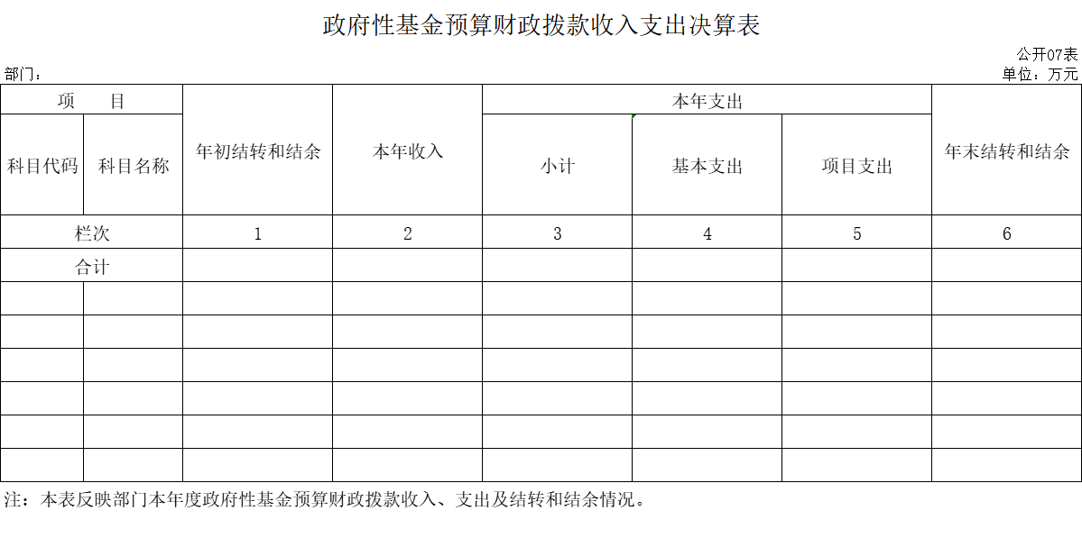

本单位没有政府性基金预算财政拨款

八、国有资本经营预算财政拨款支出决算表
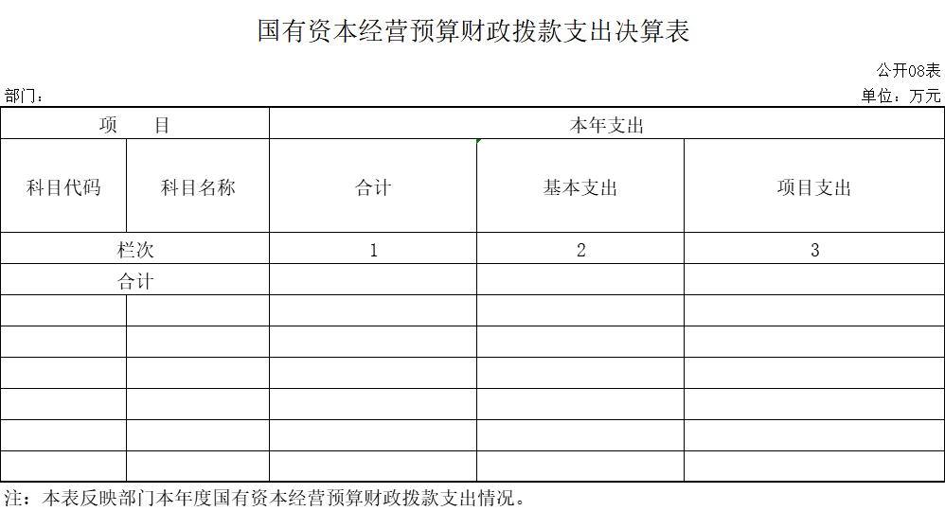

本单位没有国有资本经营预算财政拨款

九、财政拨款“三公”经费支出决算表

财政拨款“三公”经费支出决算表
 |  |  |  |  |  |  |  |  |  |  | 公开09表
部门：中共德惠市委老干部局（本级） |  |  |  |  |  |  |  |  |  |  | 单位：万元
预算数 |  |  |  |  |  | 决算数
合计 | 因公出国（境）费 | 公务用车购置及运行维护费 |  |  | 公务接待费 | 合计 | 因公出国（境）费 | 公务用车购置及运行维护费 |  |  | 公务接待费
合计 | 因公出国（境）费 | 小计 | 公务用车  购置费 | 公务用车  运行维护费 | 公务接待费 | 合计 | 因公出国（境）费 | 小计 | 公务用车  购置费 | 公务用车  运行维护费 | 公务接待费
1 | 2 | 3 | 4 | 5 | 6 | 7 | 8 | 9 | 10 | 11 | 12
4.75 | 0 | 4.75 | 0 | 4.75 | 0 | 4.73 | 0 | 4.73 | 0 | 4.73 | 0
注：本表反映部门本年度财政拨款“三公”经费支出预决算情况。其中，预算数为“三公”经费全年预算数，反映按规定程序调整后的预算数；决算数是包括当年财政拨款和以前年度结转资金安排的实际支出。

- 部门预算项目支出绩效自评表

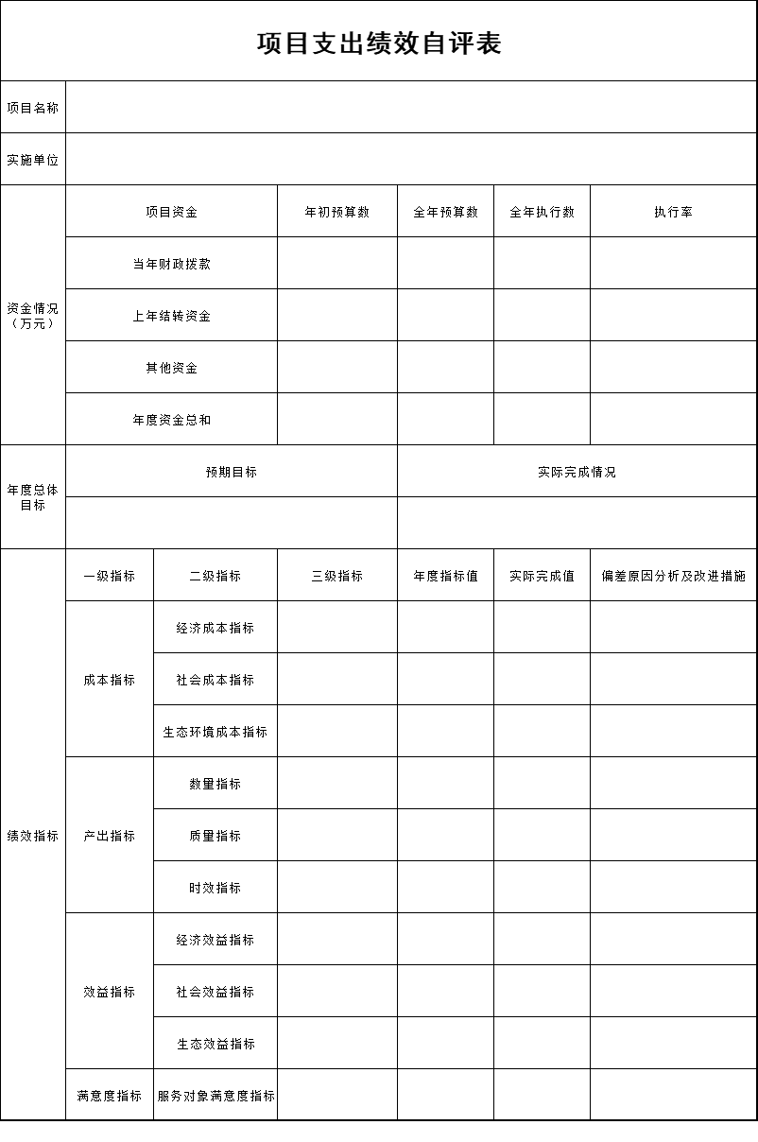
本单位本年度无项目支出绩效

第三部分 2024年度部门决算情况说明

一、收入支出决算总体情况说明
2024年度收、支总计均为420.44 万元。与2023年度相比，收、支总计各增加41.78 万元，增长11.0 %。主要原因：全市离休干部生活待遇提高，项目支出增加。

二、收入决算情况说明
本年收入合计420.44 万元，其中：财政拨款收入 420.44 万元，比上年增加41.78万元，增长11.0 %，主要是工资上涨；上级补助收入 0万元，比上年增加0万元，增长0 %；事业收入 0 万元，比上年增加0万元，增长0 %；经营收入 0 万元，比上年增加0万元，增长0 %；附属单位上缴收入 0万元，比上年增加0万元，增长0 %；其他收入 0 万元，比上年增加万元，增长0 %。
三、支出决算情况说明
本年支出合计 420.44 万元，其中：基本支出171.22 万元，比上年减少4.9万元，下降2.8 %，主要是有人员调出；项目支出249.21 万元，比上年增加46.67万元，增长23.0 %，主要是全市离休干部生活待遇提高；上缴上级支出0 万元，比上年增加0万元，增长0 %；经营支出 0万元，比上年增加0万元，增长0%；对附属单位补助支出 0万元，比上年增加0万元，增长0 %。
四、财政拨款收入支出决算总体情况说明
2024年度财政拨款收、支总计均为 420.44 万元，与2023年相比，财政拨款收、支总计各增加41.78 万元，增长11.0 %。主要原因；全市离休干部生活待遇提高，项目支出增加。
五、一般公共预算财政拨款支出决算情况说明
（一）一般公共预算财政拨款支出决算总体情况
2024年度一般公共预算财政拨款支出 420.44 万元，占本年支出合计的100 %。与2023年度相比，一般公共预算财政拨款支出增加41.78 万元，增长11.0 %。主要原因：全市离休干部生活待遇提高，项目支出增加。
（二）一般公共预算财政拨款支出决算结构情况
2024年度一般公共预算财政拨款支出 420.44 万元，主要用于以下方面：一般公共服务支出367.36万元，占87.4 %；社会保障和就业支出38.52万元，占9.2 %；卫生健康支出5.75 万元，占1.4 %；住房保障支出8.80万元，占2.1 %。
（三）一般公共预算财政拨款支出决算具体情况
2024年度一般公共预算财政拨款支出年初预算为421.07 万元，支出决算为420.44 万元，完成年初预算的99.9 %。其中：
1.一般公共服务（类）其他共产党事务（款）行政运行（项）年初预算为62万元，支出决算为61.78万元，完成年初预算的99.6%。决算数小于预算数的主要原因是机关节约办公；一般公共服务（类）其他共产党事务（款）其他共产党事务（项）年初预算为306万元，支出决算为305.58万元，完成年初预算的99.9%。决算数小于预算数的主要原因是减少项目支出。
- 社会保障和就业（类）行政事业单位养老（款）行政单位离退休（项）年初预算为11.02万元，支出决算为11.02万元，完成年初预算的100%。；
社会保障和就业（类）行政事业单位养老（款）机关事业单位基本养老保险缴费（项）年初预算为13.82万元，支出决算为13.82万元，完成年初预算的100%。；
社会保障和就业（类）行政事业单位养老（款）机关事业单位职业年金缴费（项）年初预算为2.68万元，支出决算为2.68万元，完成年初预算的100%。；
社会保障和就业（类）其他社会保障和就业（款）其他社会保障和就业（项）年初预算为11万元，支出决算为11万元，完成年初预算的100%。
3.卫生健康（类）计划生育事务（款）计划生育服务（项）年初预算为0.2万元，支出决算为0.2万元，完成年初预算的100%；
卫生健康（类）行政事业单位医疗（款）行政单位医疗（项）年初预算为5.55万元，支出决算为5.55万元，完成年初预算的100%；
4.住房保障（类）住房改革（款）住房公积金（项）年初预算为8.80万元，支出决算为8.80万元，完成年初预算的100%。
六、一般公共预算财政拨款基本支出决算情况说明
2024年度一般公共预算财政拨款基本支出 171.22 万元，其中：
人员经费 139.65 万元，主要包括：基本工资、津贴补贴、奖金、绩效工资、机关事业单位基本养老保险缴费、职业年金缴费、职工基本医疗保险缴费、其他社会保障缴费、住房公积金、生活补助、奖励金和其他对个人和家庭的补助。
公用经费 31.57 万元，主要包括：办公费、手续费、水费、电费、邮电费、取暖费、差旅费、公务用车运行维护费、其他交通费用、其他商品和服务支出。
七、政府性基金预算财政拨款收入支出决算情况说明
本单位本年度无政府性基金预算财政拨款收入支出
八、国有资本经营预算财政拨款支出决算情况说明
本单位本年度无国有资本经营预算财政拨款支出
九、财政拨款“三公”经费支出决算情况说明
（一）“三公”经费财政拨款支出决算总体情况说明
2024年度“三公”经费财政拨款支出预算为 4.75 万元，支出决算为4.73 万元，完成预算的99.6 %；较2023年度增加0.02 万元，增长0.4 %，主要原因是离休干部年龄偏大，健康状况变差因而慰问离休干部次数增多。决算数小于预算数的主要原因是做到了应省尽省。
（二）“三公”经费财政拨款支出决算具体情况说明
1.因公出国（境）费预算为 0 万元,支出决算为 0 万元，完成预算的 0 %；支出决算较2023年度增加（减少） 0万元，增长（下降）0 %。全年共有因公出国（境）团组 0 个，因公出国（境） 0人次。
2.公务用车购置及运行费预算为 4.75 万元，支出决算为 4.73 万元，完成预算的99.6 %；较2023年度增加0.02万元，增长0.4 %，主要原因是离休干部年龄偏大，健康状况变差因而慰问离休干部次数增多。决算数小于预算数的主要原因是做到了应省尽省。其中：
公务用车购置费支出 0 万元。；截至2024年12月31日，公务用车保有量为 1 辆,公务用车购置数为 0 辆。
公务用车运行维护费支出 4.73 万元，主要是车辆加油费、车辆维护费、车辆保险费。
无公务接待批次和人数
十、关于2024年度绩效评价情况说明
本单位本年度无绩效评价情况
十一、其他重要事项情况说明
（一）机关运行经费执行情况说明
2024年度机关运行经费支出31.57 万元，较2023年度增加5.96 万元，增长23.3 %，主要是因为用于提高全市离休干部的生活待遇水平的费用增加。
（二）政府采购支出情况说明
2024年度无政府采购支出情况。
（三）国有资产占用情况说明
截至2024年12月31日，中共德惠市委老干部局共有车辆 1 辆，其中，副部（省）级及以上领导用车0辆、主要负责人用车0辆、机要通信用车0辆、应急保障用车0辆、执法执勤用车0辆、特种专业技术用车0辆、离退休干部用车1辆、其他用车0辆；单位价值100万元（含）以上设备（不含车辆）0台（套）。

第四部分 名词解释

一、财政拨款收入：指单位从同级财政部门取得的财政预算资金。
二、上级补助收入：指从主管部门和上级单位取得的非财政补助收入。
三、基本支出：指为保障机构正常运转、完成日常工作任务而发生的人员支出和公用支出。
四、项目支出：指在基本支出之外为完成特定行政任务或事业发展目标所发生的支出。
五、“三公”经费：纳入省级财政预决算管理的“三公”经费，是指省级部门用财政拨款安排的因公出国（境）费、公务用车购置及运行维护费和公务接待费。是党政机关维持运转或完成特定工作任务所开支的相关支出，是政府行政开支的一部分。其中，因公出国（境）费反映公务出国（境）的国际旅费、国外城市间交通费、住宿费、伙食费、培训费、公杂费等支出；公务用车购置及运行费反映单位公务用车车辆购置支出（含车辆购置税）及燃料费、维修费、过桥过路费、保险费、安全奖励费等支出；公务接待费反映单位按规定开支的各类公务接待（含外宾接待）支出。
六、机关运行经费：指为保障行政单位（包括参照公务员法管理的事业单位）运行用于购买货物和服务的各项资金，包括办公费、印刷费、邮电费、差旅费、会议费、福利费、日常维修费、专用材料及一般设备购置费、办公用房水电费、办公用房取暖费、办公用房物业管理费、公务用车运行维护费以及其他费用。
七、行政运行：反映行政单位的基本支出。
八、其他共产党事务支出：反映除上述项目以外其他用于中国共产党事务的支出。
九、归口管理的行政单位离退休：反映实行归口管理的行政单位开支的离退休经费。
十、事业单位离退休：反映实行归口管理的事业单位开支的离退休经费。
十一、其他社会保障和就业支出：反映上述项目以外其他用于社会保障和就业方面的支出。
十二、行政单位医疗：反映财政部门安排的行政单位基本医疗保险缴费经费。
十三、事业单位医疗：反映财政部门安排的事业单位基本医疗保险缴费经费。
十四、住房公积金：反映行政事业单位按人力资源和社会保障部、财政部规定的基本工资和津贴补贴以及规定比例为职工缴纳的住房公积金。

